Auteur du document : Romain Ledru

Les matériaux : métaux et alliages, matière plastique.
Les matières premières.

- Qu’est-ce qu’une matière premières ?
Une matière première est une matière extraite de la nature (ressource naturelle), ou produites par elle, utilisée dans la production de produits fini ou comme source d’énergie.
Exemple : pétroles, gaz naturel, minerais, riz, maïs, sable, caoutchouc…
Les matières premières demandent généralement un premier traitement ou affinage (passer du minerai au métal). Elles sont considérées comme des consommations intermédiaires dans le processus de production.

- Le minerai – Exemples : fabrication de l’acier, des alliages.
- L’acier  L’acier peut être élaboré de deux manières : à partir de minerai ou à partir de ferrailles.  C’est un alliage constitué d'au moins deux éléments :  - le fer  - le carbone dans des proportions comprises entre 0,008 % et 2,14 % en masse).  C'est essentiellement la teneur en carbone qui confère à l'alliage les propriétés du métal qu'on appelle "acier". Il existe d'autres métaux à base de fer et de carbone qui ne sont pas des aciers, les fontes par exemple.  Le coke est du carbone presque dur d’une structure poreuse et résistante à l’écrasement. Il est comme puissant réducteur dans les hauts fourneaux. Il est obtenu par distillation (gazéification des composants indésirables) de la houille.  - L’alliage | 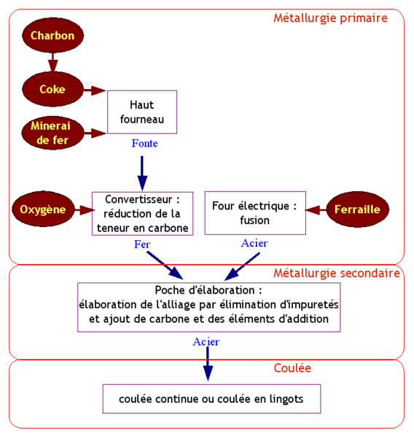
Un alliage est une combinaison d’un métal ou plusieurs autres éléments.
Un métal pur à des caractéristique mécanique relativement faible .Le fait d’ajouter d’autres éléments permet de « durcir » (augmenter les caractéristique mécaniques) et/ou de modifier les caractéristiques chimiques des métaux (en particulier leur comportement à la corrosion), ou d’améliorer d’autres caractéristique (facilité de mise en œuvre : facilité de coupage par exemple)
Le métal principal est appelé le métal de base ou la « base ».Les éléments ajoutés volontairement sont appelés les éléments d’alliage (ou d’addition) et les éléments, non désirés sont appelés les impuretés.
Les éléments d’alliages sont le plus souvent des métaux, mais ils peuvent également être d’autres éléments chimiques : le carbone dans l’acier ou la fonte, le silicium dans l’aluminium, etc.
Généralement, quand l’élément d’alliage n’est pas un métal, sa proportion reste faible. Ainsi, la concentration de carbone est inférieur à2% en masse pour l’acier et inférieur à 6% en masse pour la fonte, alors qu’il est possible de faire un alliage Cuivre Zinc (laiton) avec 50% de chacun des éléments.
- Alliages de fer
- fonte : fer + carbone (à plus de 2,1% et jusqu'à 6.7% en masse de carbone)
- acier au carbone : fer + carbone (à moins de 2,1% en masse de carbone)
- acier inoxydable : fer + carbone + nickel + chrome

Alliages de cuivre
- bronze : cuivre + étain ; l'airain est l'ancien nom du bronze
- laiton : cuivre + zinc
- billon : cuivre + argent ; utilisé principalement pour frapper des monnaies de faible valeur

- Le pétrole - Exemples : fabrication des matières plastiques

a) le pétrole
Définition : Le pétrole st une roche liquide carbonée, ou huile minérale.
L’exploitation de cette énergie fossile est l’un des piliers de l’économie industrielle contemporaine, car le pétrole fournit la quasi-totalité des carburants liquides.

b) les matières plastique
Une matière plastique ou familièrement un plastique désigne un mélange contenant une matière de base (un polymère) qui est susceptible d'être moulé, façonné, en général à chaud et sous pression, afin de conduire à un semi-produit ou à un objet. Le mot « plastique » dérive de malléabilité ou de plasticité.
Les matières plastiques couvrent une gamme très étendue de matériaux polymères synthétiques ou artificiels. On peut observer aujourd'hui sur un même matériau des propriétés qui n'avaient jamais auparavant été réunies, par exemple la transparence et la résistance aux chocs.
Les textiles et les élastomères ne sont pas des matières plastiques proprement dites.
Généralement, les polymères industriels ne sont pas utilisés à l'état « pur », mais mélangé à des substances miscibles ou non dans la matrice polymère.
Structure typique d'une formule :
Matière plastique = polymère brut (résine de base) + charges + plastifiants + additifs

Sources bibliographiques :
- Site internet Wikipedia :

